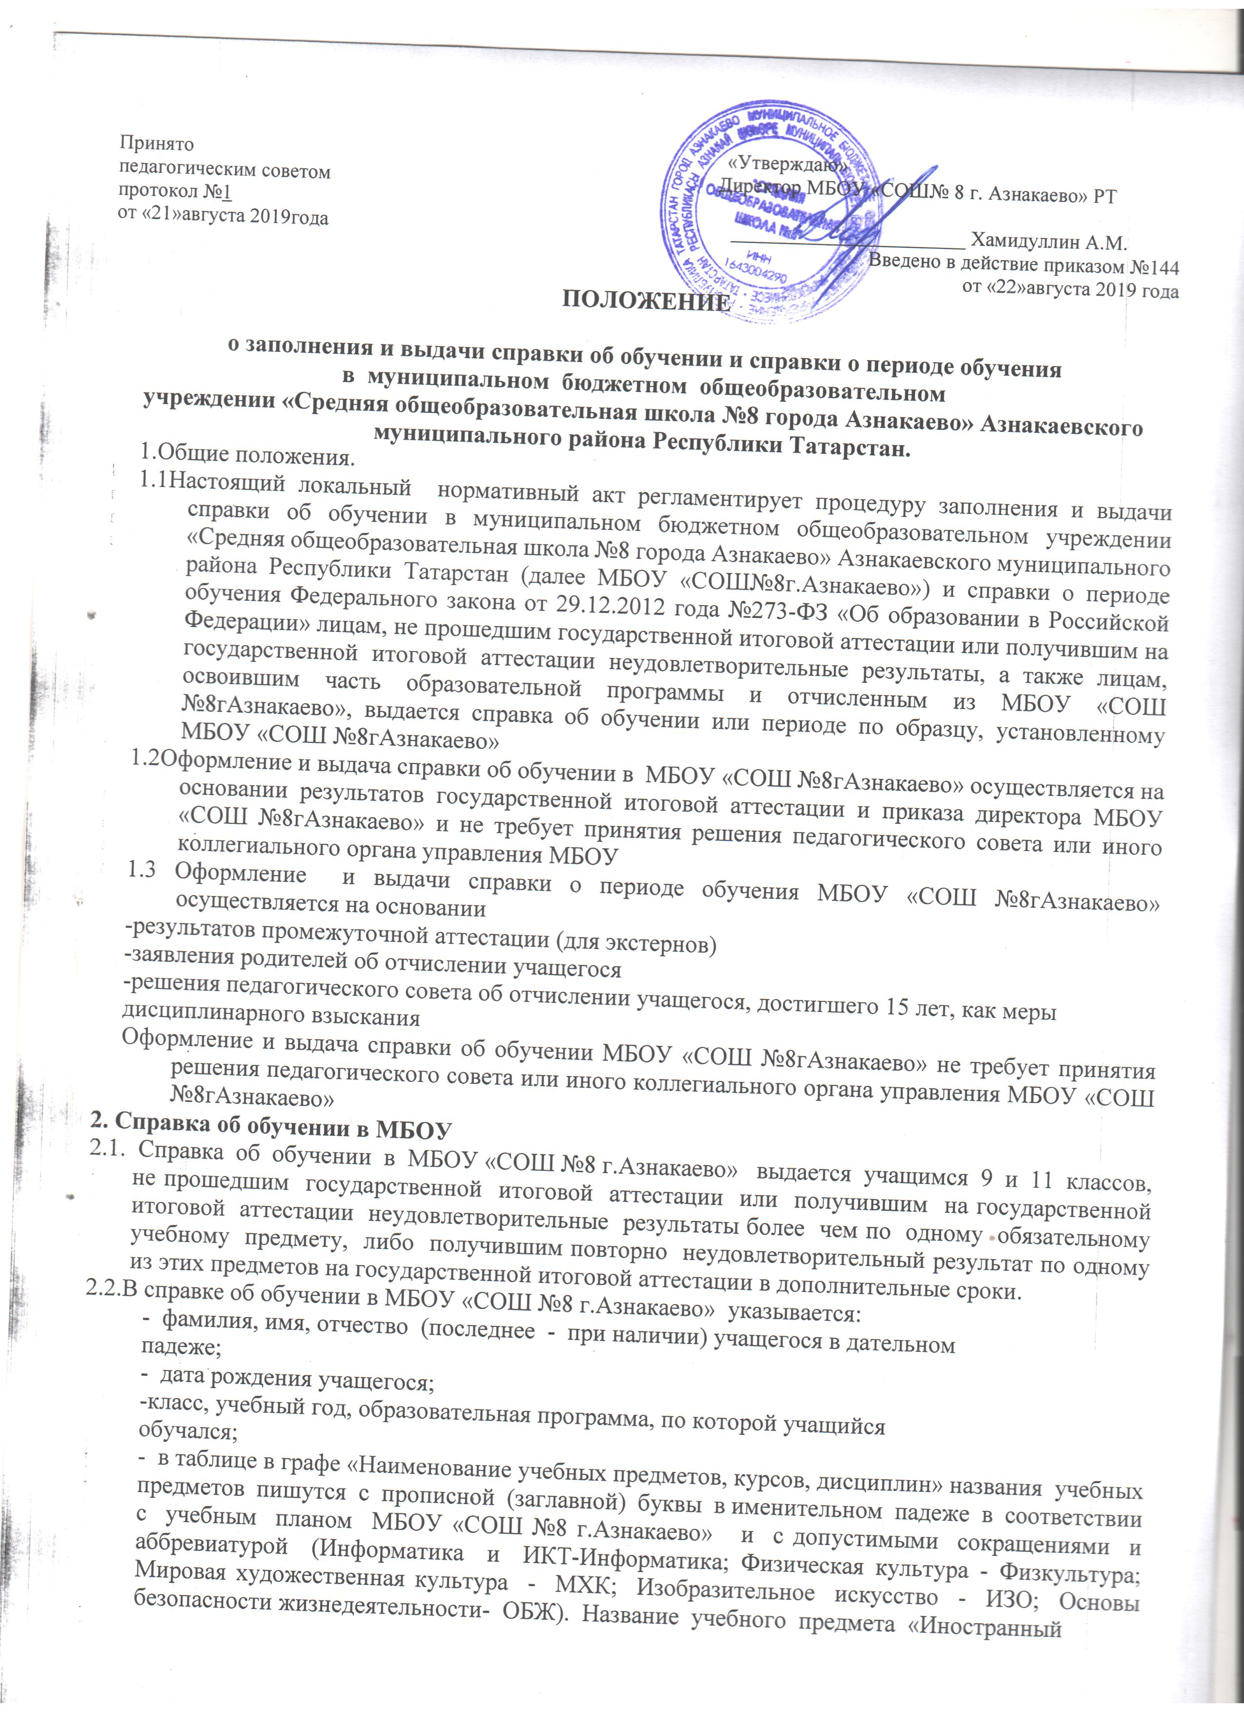
язык» уточняется записью (в скобках), указывающей, какой именно иностранный язык изучался учащимися;
- в графах «Годовая отметка за последний год обучения» и « Итоговая отметка» проставляются отметки по каждому предмету учебного плана.
Отметки проставляются арабскими цифрами и в скобках - словами. При этом возможно сокращение слова в соответствии с правилами русской орфографии (удовлетворительно - удовл.). Итоговая отметка по предмету (предметам), по которым на государственной итоговой аттестации учащийся получил неудовлетворительные результаты, выставляется «2»(неудовлетворительно);
- в графе «Отметка, полученная на государственной(итоговой) аттестации
или количество баллов по результатам ЕГЭ» проставляются отметки (для
учащихся 9 класса - арабскими цифрами и в скобках - словами) или баллы
(для учащихся 11 класса- арабскими цифрами);
- на незаполненных строках справки об обучении в МБОУ (в таблице)
ставится «Z»;
- дата заполнения справки об обучении в МБОУ.
2.3 Подпись директора МБОУ «СОШ №8 г.Азнакаево» проставляется пастой синего цвета.
2.4 Заполненные справки заверяются печатью МБОУ «СОШ №8 г.Азнакаево». Печать проставляется на отведенном для нее месте. Оттиск печати должен быть ясным, четким и легко читаемым. (Приложение №1)
2.5 Справку об обучении заполняет классный руководитель учащегося.
2.6 Справка об обучении передается заместителю директора по учебной
работе, который осуществляет проверку сведений, внесенных в справку,
присваивает регистрационный номер и вносит сведения о справке в книгу
регистрации выданных справок об обучении в МБОУ «СОШ №8 г.Азнакаево».
2.7 Книга регистрации выданных справок об обучении в МБОУ «СОШ №8 г.Азнакаево» ведется
отдельно по каждому уровню общего образования и содержит следующие
сведения:
- номер учетной записи (по порядку);
- фамилию, имя, отчество(при наличии) учащегося;
- дату рождения учащегося;
- регистрационный номер справки об обучении в МБОУ «СОШ №8 г.Азнакаево»;
- итоговые отметки учащегося;
- подпись получателя справки об обучении в МБОУ «СОШ №8 г.Азнакаево»;
- дату выдачи справки об обучении в МБОУ «СОШ №8 г.Азнакаево».
2.8 Записи в книге учета выданных справок об обучении в МБОУ «СОШ №8 г.Азнакаево» заверяются подписями классного руководителя, директора МБОУ «СОШ №8 г.Азнакаево» и печатью МБОУ «СОШ №8 г.Азнакаево».
2.9 Копия справки об обучении в МБОУ «СОШ №8 г.Азнакаево» вкладывается в личное дело учащегося.
3. Справка о периоде обучения в МБОУ «СОШ №8 г.Азнакаево»
3.1 Справка о периоде обучения в МБОУ «СОШ №8 г.Азнакаево» выдается учащимся отчисленным из МБОУ «СОШ №8 г.Азнакаево» по различным основаниям, а также экстернам, проходившим в МБОУ «СОШ №8 г.Азнакаево» промежуточную аттестацию.
3.2 В справке указываются:
- фамилия, имя, отчество( последнее - при наличии) учащегося в дательном падеже;
- дата рождения учащегося;
- класс, учебный год, образовательная программа, по которой учащийся обучался;
- в таблице в графе «Наименование учебных предметов, курсов, дисциплин»
- названия учебных предметов с прописной (заглавной) буквы в именительном падеже в соответствии с учебным планом МБОУ и с допустимыми сокращениями и аббревиатурой (Информатика и ИКТ-Информатика; Физическая культура - Физкультура; Мировая художественная культура - МХК; Изобразительное искусство - ИЗО; Основы безопасности жизнедеятельности- ОБЖ). Название учебного предмета «Иностранный
язык» уточняется записью (в скобках), указывающей, какой именно иностранный язык изучался учащимися;
- в графах «1 четверть» («1 полугодие») проставляются отметки по каждому предмету учебного плана за указанный период обучения. Отметки проставляются арабскими цифрами и в скобках словами. При этом возможно сокращение слова в соответствии с правилами русской орфографии(удовлетворительно- удовл.).
- в графе «Текущие отметки» указывается период обучения и проставляются текущие отметки по каждому предмету учебного плана за указанный период обучения арабскими цифрами. Графа «текущие отметки» для экстернов не заполняется;
- на незаполненных строках справки об обучении в МБОУ «СОШ №8 г.Азнакаево» (в таблице)
ставится «Z»;
- дата заполнения справки об обучении в МБОУ «СОШ №8 г.Азнакаево»
- Подпись директора МБОУ «СОШ №8 г.Азнакаево» проставляется чернилами, пастой или тушью черного, синего или фиолетового цветов. (Приложение №2)
- Заполненные справки заверяются печатью МБОУ «СОШ №8 г.Азнакаево». Печать проставляется на отведенном для нее месте. Оттиск печати должен быть ясным, четким и легко читаемым.
- Справку о периоде обучения в МБОУ «СОШ №8 г.Азнакаево» заполняет классный руководитель учащегося (для учащихся, отчисленных из МБОУ «СОШ №8 г.Азнакаево»), заместитель директора по учебной работе (для экстернов).
- Справка об обучении передается заместителю директора по учебной работе, который осуществляет проверку сведений, внесенных в справку, присваивает регистрационный номер и вносит сведения о справке в книгу учета выданных справок о периоде обучения в МБОУ «СОШ №8 г.Азнакаево».
3.3 В МБОУ «СОШ №8 г.Азнакаево» ведется книга регистрации выданных справок о периоде обучения в МБОУ «СОШ №8 г.Азнакаево», которая содержит следующие сведения:
- номер учетной записи (по порядку);
- фамилию, имя, отчество (при наличии) учащегося;
- регистрационный номер справки об обучении в МБОУ «СОШ №8 г.Азнакаево»;
- подпись получателя справки об обучении в МБОУ «СОШ №8 г.Азнакаево»;
- дату выдачи справки об обучении в МБОУ «СОШ №8 г.Азнакаево».

(фирменный бланк) приложение 1

Справка об обучении
Данная справка выдана_______________________________________________
(фамилия, имя, отчество – при наличии)
___________________________________________________________________
дата рождения «____»______________ _____ г.
в том, что он (а) с «__»________20__г. по «___»____________20___г. обучался
(обучалась) в муниципальном бюджетном общеобразовательном учреждении «Средняя общеобразовательная школа № 8 города Азнакаево» Азнакаевского муниципального района Республики Татарстан по образовательным программам _____________________
_____________________________________________________________________________
(наименование образовательной программы/ образовательных программ)
и получил (а) по учебным предметам следующие отметки (количество баллов):

№  п/п | Наименование учебных  предметов, курсов,  дисциплин | Годовая  отметка за  последний  год обучения | Итоговая  отметка | Отметка,  полученная на  государственной  итоговой  аттестации или  количество баллов  по результатам ЕГЭ

Директор _____________________

(Ф.И.О.)

Дата выдачи «____»_____________20___г. регистрационный №_____
М.П.

(фирменный бланк) приложение 2

Справка об обучении

Данная справка выдана_______________________________________________
(фамилия, имя, отчество – при наличии)
___________________________________________________________________
дата рождения «____»______________ _____ г. в том, что он (а) обучался (обучалась) в муниципальном бюджетном общеобразовательном учреждении «Средняя общеобразовательная школа № 8 города Азнакаево» Азнакаевского муниципального района Республики Татарстан по образовательным программам_____________________________________________________________________________________________
(наименование образовательной программы/ образовательных программ)
в ________учебном году в______классе и получил (а) по учебным предметам
следующие отметки (количество баллов):
№  п/п | Наименование  учебных предметов,  курсов, дисциплин | Отметки за 20___/20___учебный год (____класс)
№  п/п | Наименование  учебных предметов,  курсов, дисциплин | I четверть | ___четверть | Текущие отметки  за ____четверть

Директор _____________________

(Ф.И.О.)

Дата выдачи «____»_____________20___г. регистрационный №_____
М.П.

(фирменный бланк) приложение 3

Справка об обучении

Данная справка выдана_______________________________________________
(фамилия, имя, отчество – при наличии)
___________________________________________________________________
дата рождения «____»______________ _____ г. в том, что он (а) обучался (обучалась) в муниципальном бюджетном общеобразовательном учреждении «Средняя общеобразовательная школа № 8 города Азнакаево» Азнакаевского муниципального района Республики Татарстанпо образовательным программам___________________________________________________________________________________________
(наименование образовательной программы/ образовательных программ)
в ________учебном году в______классе и получил (а) по учебным предметам
следующие отметки (количество баллов):
№  п/п | Наименование учебных  предметов, курсов,  дисциплин | Отметки за 20___/20___учебный год  (____класс)
№  п/п | Наименование учебных  предметов, курсов,  дисциплин | I полугодие | Текущие отметки за  ____полугодие

Директор _____________________

(Ф.И.О.)

Дата выдачи «____»_____________20___г. регистрационный №_____
М.П.

